

עודכן: 25.02.2026

364-1-1491 טכנולוגיות בסיסי נתונים מתקדמות - לא רק SQL
תרגיל הגשה 2 - 2026 ב

הנחיות

- רק באתר הקורס
- לא בכתב יד
- עד לתאריך ההגשה המפורסם באתר - 20.6.2026
- אין אפשרות להגשה מאוחרת ללא אישור מראש
- עבודה עצמאית. העתקה תביא להרחקה מהקורס
- 40% מהציון הסופי

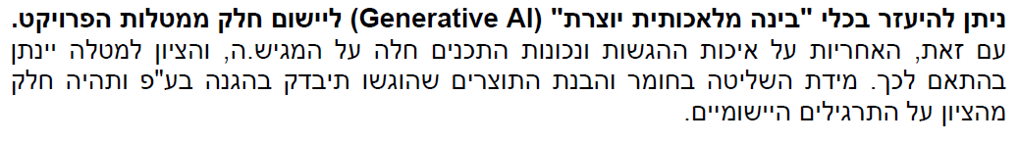

בהצלחה!
אורלי

הקדמה
במסגרת הקורס תתבקשו להכין ולהציג פרויקט, בו תציגו נתונים בבסיס נתונים לא רלציוני.
תרגיל 2 הינו השלב השני של הפרויקט.
במסגרת תרגיל 2 תתבקשו לטעון את מאגר הנתונים במצאתם בתרגיל 1 לבסיס נתונים לא רלציוני.

שאלה 1 (5 נקודות)

מתוך 4 משפחות בסיסי הנתונים הלא רלציוני עליהן למדנו, ביחרו אחת שהכי מתאימה ליישום של מאגר הנתונים שלכם והסבירו:
- למה בחרתן.ם במשפחת בסיסי נתונים זו? למה לדעתכם היא מתאימה ליישום של מאגר הנתונים שלכם? למה המשפחות האחרות פחות מתאימות?
- מיצאו ברשת בסיס נתונים לא רלציוני שמשתייך למשפחה זו ושיש אפשרות לעבוד מולו ולטעון אליו נתונים. צרפו קישור לאתר של בסיס נתונים זה. (למשל, קישור לאתר של MongoDB).

שאלה 2 (15 נקודות)

ציירו ERD של מאגר הנתונים, בייצוג של המודל הלא רלציוני שבחרתן.ם. הקפידו לסמן:
- שמות של יישויות
- האם יש מזהה - אם רלוונטי
- האם יש קשרים - אם רלוונטי

שאלה 3 (50 נקודות)

הכניסו את מאגר הנתונים שלכם לבסיס הנתונים הלא רלציוני.
צרפו תמונות מסך או העתקים של קוד בו נעזרתן.ם לביצוע הטעינה.

שאלה 4 (20 נקודות)

זוכרים את 5 השאלות מתרגיל 1 שאלה 4?
עבור כל שאלה:
- הסבירו אם ניתן לבצע אותה בבסיס הנתונים הלא רלציוני.
- אם כן - כיתבו את הפקודה המתאימה לביצוע השליפה בבסיס נתונים הלא רלציוני
- אם לא - הסבירו מדוע לא ניתן לבצע אותה

שאלה 5 (10 נקודות)

עבור כל אחד מששת המאפיינים של ביג דאטה (ששת ה - V's) עליהם למדנו - כיתבו האם וכיצד הוא בא לידי ביטוי במאגר המידע שלכן.ם.
אם אין התייחסות מתאימה - נא הסבירו מדוע, לדעתכן.ם, המאפיין לא רלוונטי למאגר הנתונים שלכן.ם.

למשל - Volume - אם יש לכם רק מעט נתונים ואין צפי לגידול - המאפיין לא יבוא לידי ביטוי.

